ATSAKYMAI Į PATEIKTUS KLAUSIMUS:

1. Ar Rangovas turi įvertinti šlaitų tvirtinimą dirvožemiu, apsėjant žole? Jei taip, prašome nurodyti reikalaujamą sluoksnio storį.

Šlaitai tvirtinami 6 cm storio dirvožemio sluoksniu apsėjant žole.

2. Ar Rangovas turi įtraukti į kainą išpildomosios dokumentacijos parengimą?

Turi įsivertinti išpildomosios dokumentacijos parengimą.

3. Ar Rangovas turi įvertinti kadastrinių matavimų bylų atnaujinimą ar parengimą?

Nesivertinti.

4. Techninėje užduotyje nurodyta įrengti 15 cm storio skaldos sluoksnį. Prašome patikslinti reikalavimus skaldai (medžiaga, frakcija ir pan.).

Dolomitinė arba žvirgždo skalda frakcijų 0/32 mm arba 0/45 mm.

5. Paprastojo remonto užduotyje, prie atliekamų remonto darbų, nenurodytas sankryžų ar nuovažų įrengimas. Ar šie darbai nebus atliekami ir jų įsivertinti nereikia, o jeigu reikia, kokią konstrukciją taikyti?

Įrengiamos 2 sankryžos: kelio Mat-57v jungties su Urkonių k. Samanų g. ir kelio Mat-40 jungties su Urkonių k. Samanų g.

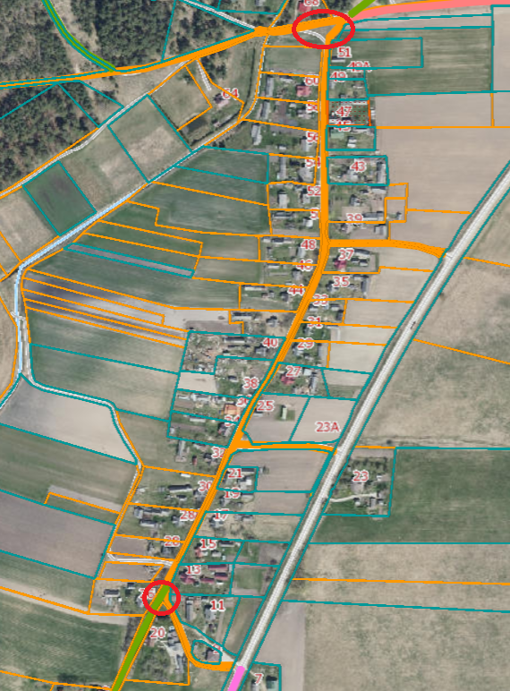

Nuovažos iš asfalto dangos neįrenginėjamos. Įsivertinti suvedimą su žvyro-skaldos mišiniu su esamomis nuovažomis ir sankryžų, kurios neasfaltuojamos, dangomis dėl aukščių skirtumo.

6. Vietinės reikšmės keliui Mat-57v privažiavimai prie Urkionių numatytas asfalto plotis 3,5 m ir 1,0 m pločio kelkraščiai. Kaip matyti iš esamos situacijos šiame ruože kelio juostos plotis (atstumas tarp sklypų ribų) vietomis siekia vos 2,7 m, o esamas pravažiavimas vietomis ir visai nepatenka į kelio juostą. Ar čia bus koreguojamos sklypų ribos, ar turi būti keičiami kelio parametrai?

Viename ruože yra susiaurėjimas, tačiau žemės sklype šiame ruože yra suformuoti preliminariais matavimais. Rengiant remonto aprašą sprendiniai bus derinami su žemės sklypo savininkais. Jeigu sklypo savininkai nesutiks, šio ruožo asfaltavimo bus atsisakoma arba kelias siaurinamas, tuomet atitinkamai bus koreguojama ir darbų sutarties kaina.

7. Pastebėta, kad kai kurios esamų orinių elektros perdavimo linijų atramos esančios kelio juostoje, atsižvelgiant į užduotyje pateiktus kelio dangų pločius, pateks į kelio važiuojamąją dalį. Ar įsivertinti tokių atramų iškėlimą?

Atramų iškėlimo nesivertinti. Jeigu toks poreikis bus tai iškėlimą organizuos darbų užsakovas arba bus siaurinama gatvės važiuojamoji dalis.

